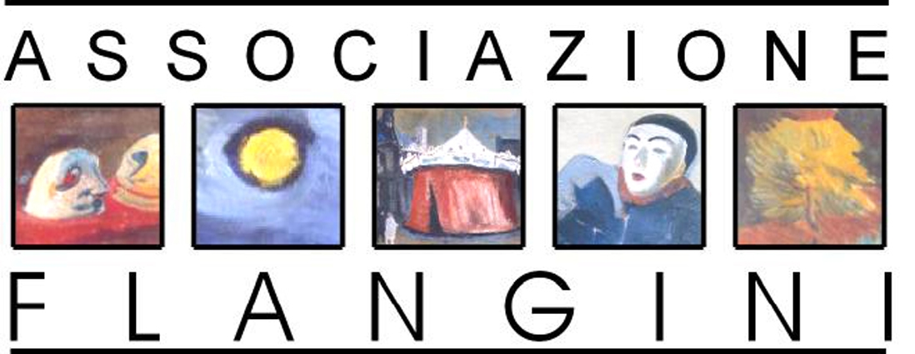



Organizzazione di Volontariato Fondazione Migrantes
Flangini Direzione Diocesana di Ferrara

COMUNICATO STAMPA

TERRA. I LUOGHI DELLA MIGRAZIONE

Fotografie degli anni ‘50 e disegni di Giuseppe Flangini

- maggio-17 giugno 2006

Sale Espositive - Missione Cattolica Italiana
Charleroi-Gilly

“Hanno lasciato la loro patria, le loro famiglie, gli amici e tutti coloro che avevano amato, per cercare altri destini. Sono arrivati alle nostre spiagge, e qui hanno iniziato una nuova vita, hanno formato la loro dimora dando figli alla nostra terra. Hanno vissuto, molti hanno trionfato ed altri fallito, ma tutti, senza eccezione, sono stati parte integrante della storia del nostro paese.”

8 agosto 1956: uno dei momenti più dolorosi della storia dell'emigrazione italiana.
A Marcinelle persero la vita 262 lavoratori, 136 provenienti da diverse regioni del nostro Paese, tra cui Veneto, Calabria, Abruzzo e Sicilia. Per le sue eccezionali dimensioni, la tragedia della miniera di Marcinelle è diventata simbolo della dura e faticosa vita di milioni di emigranti. E' doveroso ricordare questo sacrificio senza dimenticare chi, ancora oggi, è costretto a lasciare la propria terra per cercare altrove condizioni di vita migliori.
In occasione della commemorazione della tragedia di Marcinelle l’Associazione Culturale Flangini organizza, con la collaborazione della Fondazione Migrantes di Ferrara e del Meeting Internazionale Migrazioni Loreto, un’esposizione di fotografie originali dell’epoca e di disegni di Giuseppe Flangini su tema della migrazione.
Messe a disposizione dagli Scalabriniani di Loreto, le fotografie in bianco e nero documentano, in modo suggestivo, la fatica dei minatori di Marcinelle. Una seconda sezione è invece dedicata alla partenza degli italiani verso le terre dell’emigrazione, che furono soprattutto il Belgio e l’Argentina.
Un’importante sezione della mostra è costituita dall’esposizione di disegni di Giuseppe Flangini. L’artista italiano, vissuto anche in Belgio, è noto per aver rappresentato la tragedia del vivere quotidiano in miniera addirittura anticipando, nei temi e nelle atmosfere, il disastro dell’8 agosto. Le opere, realizzate con tecniche varie, provengono da collezioni private italiane.
La mostra è occasione di riflessione e di commemorazione di una tragedia che, attraverso i successivi trattati, ha determinato i primi concreti segnali della volontà dei popoli di superare le divisioni per costruire insieme un mondo basato sui valori della collaborazione, della solidarietà e della pace.

Inaugurazione:
27 maggio 2006 ore 18.30
Saranno presenti Francesco Ercolano, Console Generale d’Italia a Charleroi, e Oscar De Bona, Assessore ai Flussi Migratori della Regione del Veneto.

Orari d’apertura:
lunedì – domenica 10-18
Ingresso libero

Eventi collaterali:
- Manage, 27 maggio ore 20.30. Momento d’incontro e intrattenimento. Cena con le autorità.
- Gilly, 28 maggio ore 11. Cerimonia commemorativa della tragedia di Marcinelle presso la Chiesa degli Scalabriniani.
- Museo Les Bois du Cazier di Marcinelle, 27-28 maggio. Visita guidata al museo e alla miniera.

Informazioni:
Italia Associazione Culturale Flangini
Tel./Fax. 029609556 cell. 347 4533449
associazioneflangini@fastwebnet.it

Belgio Scalabriniani - Missione Cattolica Italiana
Tel. 071313410 - 071420001

Con il Patrocinio
Consolato Generale d’Italia-Charleroi
Regione Abruzzo
Regione del Veneto
Regione Lombardia
Provincia di Varese
Comune di Saronno

Con la collaborazione
Fondazione Migrantes-Diocesi di Ferrara
Meeting Internazionale sulle Migrazioni di Loreto
Associazione Veronesi nel mondo
Comunità Abruzzesi in Belgio, FAAB-Maiella

